**(3-9 февраля 2025г)**

**Индекс**

• ГЛАВНОЕ 2

❖ Диас-Канель: Латинская Америка и Карибы находятся под угрозой 2

❖ Министерство иностранных дел передает функции легализации Министерству юстиции 3

• БЛОКАДА США ПРОТИВ КУБЫ 4

❖ МИД Китая осудил враждебную политику США против Кубы 4

• МЕЖДУНАРОДНЫЕ ОТНОШЕНИЯ 5

❖ Парламентарии Кубы и Намибии провели переговоры в Гаване 5

❖ Университеты Эквадора и Кубы подписали соглашение о сотрудничестве 5

❖ Куба и Колумбия выступают за укрепление межпарламентских связей 6

❖ Марко Рубио обрушился с критикой на Кубу, Венесуэлу и Никарагуа 8

• ДВУСТОРОННИЕ ОТНОШЕНИЯ 9

❖ Кубинские сотрудники в Москве принимают участие в мероприятиях, посвященных Дню дипломатии. 9

## ГЛАВНОЕ

# Диас-Канель: Латинская Америка и Карибы находятся под угрозой

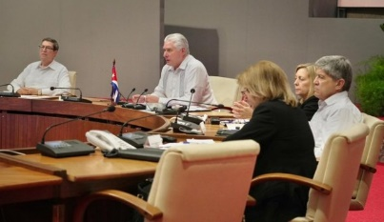

Гавана, 4 февраля. Президент Кубы Мигель Диас-Канель предупредил, что Латинская Америка и Карибский бассейн находятся под угрозой, и только сплоченность может дать отпор империалистическому и олигархическому контрнаступлению.

Выступая на 12-м внеочередном саммите Боливарианского альянса для народов нашей Америки — Договора о торговле между народами (ALBA-TCP), президент заявил, что невозможно забыть интервенционистские эпизоды, которые имели место в регионе несколько лет назад.

«Сегодня правительство США пытается определить варианты для стран региона: либо подчиниться им, либо стать объектом агрессии», — предупредил он.

Диас-Канель осудил, что с 20 января новая администрация США демонстрирует полное пренебрежение к народам Латинской Америки и Карибского бассейна, прибегая ко лжи, манипуляциям и использованию расистских эпитетов.

«Миллионы невинных людей считаются преступниками из-за того, что они являются выходцами из стран Латинской Америки и Карибского бассейна, а правительство США угрожает и пытается узаконить введение односторонних принудительных мер и других решений без уважения к законам других стран», — добавил он.

Отметил, что в этом сценарии необходимо различать риторику и отчаянное стремление этих деятелей достичь краткосрочных целей.

Глава государства считает, что данная встреча, инициатива которой исходит от Секретариата АЛБА-ТСР, весьма полезна для актуализации приоритетов работы блока, обсуждения текущих и будущих задач.

«Мы хотели бы воспользоваться этой возможностью, чтобы поблагодарить членов этого Альянса за их усилия и их требование исключить Кубу из списка предполагаемых террористических стран», — подчеркнул он.

Администрация Байдена, как и правительство США, была вынуждена признать, хотя и с опозданием, что нет никаких причин или аргументов для того, чтобы сохранять эту карибскую страну в «мошенническом и поддельном списке», отметил он. **(Пренса Латина)**

# Министерство иностранных дел передает функции легализации Министерству юстиции

Гавана, 3 февраля 2025 г. - На официальной церемонии, состоявшейся в этот понедельник в штаб-квартире Министерства иностранных дел, функция легализации документов, имеющих силу за рубежом и на территории страны, была передана из Министерства иностранных дел в Министерство юстиции. Церемонию возглавили глава Министерствa юстиции Оскар Мануэль Сильвейра Мартинес и первый заместитель министра Министерства иностранных дел Херардо Пеньяльвер Портал.

Этот перевод осуществляется с целью интеграции всех этапов процесса легализации документов, который разрабатывается органами регистрации, юридическими фирмами и консультантами, а также новым отделом легализации, созданным в Министерстве юстиции для этой цели.

Министерства иностранных дел, совместно с Министерством юстиции и Международной группой юридических фирм «Servicios Legales S.A.», принял необходимые меры, чтобы гарантировать непрерывность этого процесса без перерывов в оказании услуг по легализации и соблюдение установленных для этого сроков, с качеством и эффективностью, требуемыми населением. **(Министерство Иностранных Дел)**

## БЛОКАДА США ПРОТИВ КУБЫ

# МИД Китая осудил враждебную политику США против Кубы

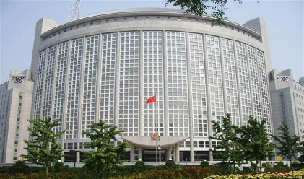

Пекин, 5 февраля. Китай выразил свое несогласие и неприятие враждебной политики США против Кубы, которая недавно усилилась новыми мерами.

«Китай последовательно выступает против вмешательства США во внутренние дела Кубы под предлогом «свободы», «демократии» и «борьбы с терроризмом» и поддерживает справедливую борьбу кубинского народа за защиту своего суверенитета и достоинства, а также его противодействие блокаде и санкциям», — заявили в МИД.

В ответ на вопрос Prensa Latina пресс-служба подчеркнула, что Вашингтон «исторически отступает, все глубже и глубже ступая на ложный путь санкций и блокады». Она добавила, что США открыто выступают против справедливости и равенства, которые широко отвергаются международным сообществом.

Пекин повторил свой призыв к Вашингтону как можно скорее снять полную блокаду Кубы и исключить Кубу из списка «государств-спонсоров терроризма». Он также призвал администрацию США сделать больше для улучшения отношений между Кубой и Соединенными Штатами, а также для содействия региональному миру и стабильности.

В своем заявлении МИД напомнил, что блокада США против Кубы на протяжении более 60 лет серьезно нарушает международное право и причиняет огромные страдания кубинскому народу.

Недавно госсекретарь США Марко Рубио восстановил Ограничительный список Кубы, что стало еще одним шагом в восстановлении «жесткой» политики США в отношении Кубы в течение следующих четырех лет.

В заявлении под названием «Восстановление жесткой политики США-Куба» Рубио не только вернул в этот список уже санкционированные организации, но и добавил еще одну: Orbit, S.A., канал для отправки денежных переводов на Кубу.

В течение своего первого срока (2017-2021) Трамп ввел не менее 243 санкций, которые усилили блокаду, давящую на кубинский народ, что характеризует политику его правительства по максимальному давлению на Кубу. **(Пренса Латина)**

## МЕЖДУНАРОДНЫЕ ОТНОШЕНИЯ

# Парламентарии Кубы и Намибии провели переговоры в Гаване

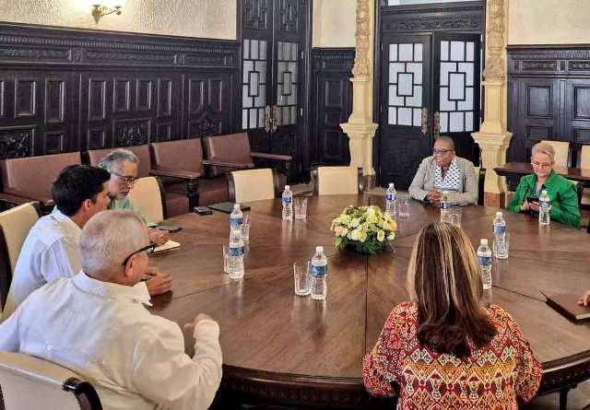

Гавана, 7 февраля. Секретарь Национальной ассамблеи народной власти Кубы (парламент) Омеро Акоста сегодня встретился с министром юстиции Намибии Ивонной Даусаб.

По данным парламента в социальной сети X, во время встречи, состоявшейся в Национальном Капитолии, Акоста поделился кубинским законодательным опытом, особенно в конституционных вопросах, а также опытом после провозглашения новой Конституции 10 апреля 2019 года.

Он также рассказал об особенностях и деятельности 10-го законодательного периода кубинского парламента.

В этот день председатель Комитета по конституционным и правовым вопросам Национальной ассамблеи народной власти Хосе Луис Толедо также принял делегацию испанских юристов.

IV Международный конгресс JurisCuba 2024 соберет на Кубе, начиная с этой среды, 5 февраля, более 300 национальных делегатов и 41 иностранного делегата из Намибии, Испании, Германии, Китая, России, Италии, Мексики, Венесуэлы и Доминиканской Республики.

Мероприятие пройдет в столичном Конгресс-центре под девизом «Правовая безопасность — вызов современного мира». (Пренса Латина)

# Университеты Эквадора и Кубы подписали соглашение о сотрудничестве

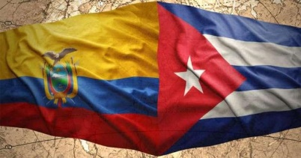

Матансас, Куба, 4 февраля. Университет туристических специальностей (UDET) Эквадора и Университет Матансаса (UM) подписали сегодня межведомственное соглашение о сотрудничестве с целью укрепления академических связей.

Ректор UDET и доктор наук Вильдон Теодомиро Салас, который проходил докторантуру в UM, признался, что Матансас — это больше, чем университет, это дом, где он приобрел знания и прожил моменты, ознаменовавшие его личную и профессиональную жизнь.

По его словам, это соглашение не только символизирует связь между двумя учреждениями, но и создает мост для обмена знаниями и опытом, который обогатит студентов и преподавателей обоих университетов.

Салас подчеркнул важность того, чтобы группа преподавателей UDET имела возможность получить научную степень в академических центрах Матансаса.

По словам доктора, это соглашение представляет собой прекрасную возможность для будущих поколений ученых обеих стран и возможность укрепления отношений между Эквадором и Кубой.

Ректор УМ Лейда Финале заявила, что оба образовательных центра стремятся исследовать новые области сотрудничества, что является одной из основных целей соглашения.

Финале добавила, что подписание этого альянса подтверждает приверженность качественному образованию и всестороннему развитию студентов и преподавателей для содействия будущему, полному возможностей. **(Пренса Латина)**

# Куба и Колумбия выступают за укрепление межпарламентских связей

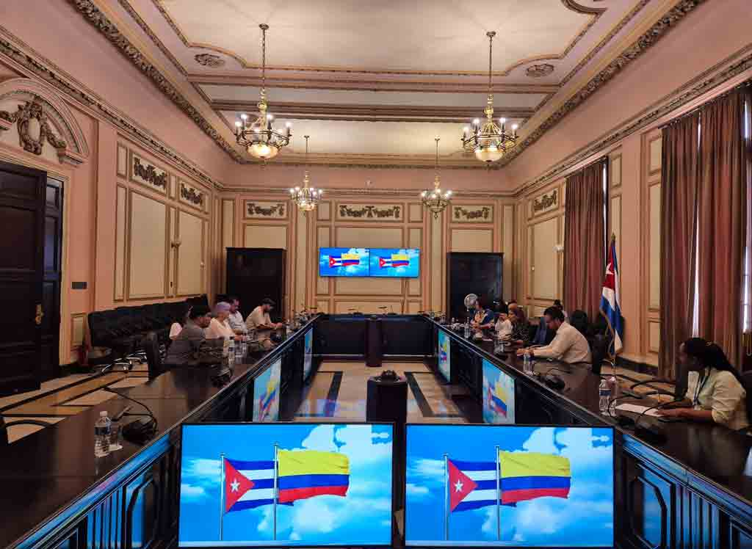

Гавана, 4 февраля. Кубинские и колумбийские законодатели выразили желание укрепить связи в областях, представляющих взаимный интерес, на встрече, состоявшейся в штаб-квартире Национальной ассамблеи народной власти (парламент).

В ходе встречи вице-президент парламента и Государственного совета Ана Мария Мари Мачадо поблагодарила своих колумбийских коллег за их заявления в пользу исключения Кубы из списка Госдепартамента США стран, предположительно спонсирующих терроризм.

Передала благодарность своей страны за поддержку в борьбе с экономической, торговой и финансовой блокадой, введенной правительством этой северной державы против карибского государства.

Сенатор Глория Флорес заявила, что этот визит позволит парламентской группе дружбы возобновить свою работу после недавнего ознакомления с кубинской реальностью и осознания необходимости укрепления двусторонних связей.

Мы благодарим кубинский народ за то, что он принял нас как парламентскую группу дружбы. Отсюда мы говорим о латиноамериканской интеграции, мире и союзе наших народов, что становится все более важным в нынешних условиях, написала Флорес в своем аккаунте в социальной сети X.

Также на этой цифровой платформе представитель Палаты представителей Габриэль Бесерра подчеркнул основные результаты после создания Парламентской группы дружбы в 2022 году, связанные с присутствием в Боготе министра иностранных дел Кубы Бруно Родригеса.

Сегодня, как никогда, перед лицом произвола, мы говорим вместе с (Хосе) Марти, что «тот, кто сегодня выступает за Кубу, выступает за все времена» и за всё человечество, сказал он в своем послании.

Флорес и Бесерра возглавляют парламентскую группу дружбы с Кубой в обеих палатах Конгресса и посещают остров в сопровождении законодателей Марии Фернанды Карраскаль, Эдуарда Сармьенто и Алехандро Окампо, сообщает кубинский парламент.

Колумбийская делегация приняла участие в Парламентском форуме за мир с суверенитетом и демократией, проходившем в рамках VI Международной конференции за равновесие в мире «Со всеми и для блага всех». **(Пренса Латина)**

# Марко Рубио обрушился с критикой на Кубу, Венесуэлу и Никарагуа

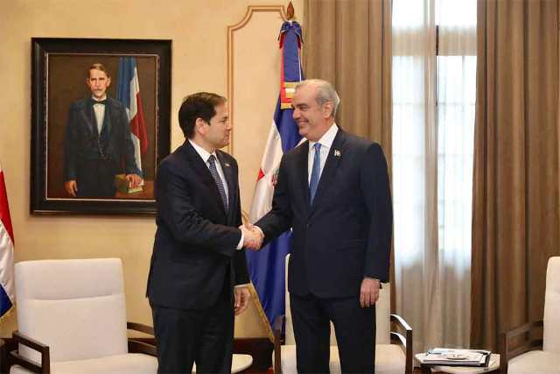

Санто-Доминго, 7 февраля. Государственный секретарь США Марко Рубио сегодня вновь обрушился с критикой на правительства Кубы, Венесуэлы и Никарагуа и их возможное присутствие на 10-м саммите Америк в этой стране.

Рубио провел пресс-конференцию по завершении своего рабочего визита в Доминиканскую Республику, куда он прибыл вчера вечером в рамках своей первой поездки по странам Центральной Америки и Карибского бассейна.

Спецпредставитель Белого дома уклончиво ответил на вопрос местного журналиста о том, сможет ли правительство США оказать давление на эти три правительства, чтобы они не были приглашены, или, если нет, не будут ли они присутствовать на встрече, если их пригласит президент Луис Абинадер.

Во время совместной конференции с доминиканским лидером в Национальном дворце он воспользовался возможностью, чтобы выдвинуть аргумент о том, что «эти три страны являются врагами человечества», и обвинил их в содействии нестабильности в регионе.

Президент Кубы Мигель Диас-Канель отверг заявления госсекретаря США Марко Рубио, который назвал Кубу, Никарагуа и Венесуэлу врагами человечества.

Во время визита в Коста-Рику в рамках поездки американский политик обвинил эти три страны в ответственности за нынешний миграционный кризис.

«Циничные политики США вновь проявляют бесстыдство», — заявил кубинский президент в социальной сети X, отметив, что миграционный исход на поток с острова пропорционален ужесточению политики блокады этой северной державы.

Глава кубинского государства указал на то, что экономическая блокада США лишает кубинский народ товаров первой необходимости, и предупредил об опасности для человечества неофашизма, пропагандируемого Вашингтоном.

В этот четверг десятки левых политических, патриотических и общественных организаций Доминиканской Республики отвергли присутствие здесь Марко Рубио, посчитав, что он намерен навязать правительству Луиса Абинадера колониальную повестку дня Вашингтона. **(Пренса Латина)**

## ДВУСТОРОННИЕ ОТНОШЕНИЯ

# Кубинские сотрудники в Москве принимают участие в мероприятиях, посвященных Дню дипломатии.

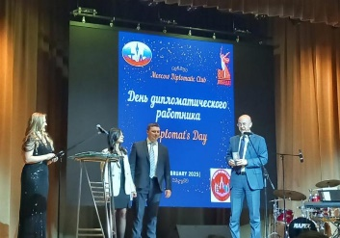

Москва, 6 февраля. Дипломатический клуб Москвы и Совет молодых дипломатов организовали мероприятие, приуроченное к празднованию 10 февраля Дня дипломатического работника. Этот профессиональный праздник, установленный Указом Президента Российской Федерации в 2002 году, является признанием лучших традиций российской дипломатии, значительного вклада дипломатической службы в решение широкого круга государственных задач в целях создания благоприятных условий для устойчивого развития России и благополучия ее граждан.

На мероприятии была отмечена работа департаментов Министерства иностранных дел Российской Федерации, организаций и частных лиц, активно поддерживающих деятельность Московского дипломатического клуба. В мероприятии приняли участие представители аккредитованного дипломатического корпуса стран Содружества Независимых Государств, Азии, Африки и Латинской Америки.

В это же время был представлен новый секретарь Совета молодых дипломатов Екатерина Акапян, сменившая на этом посту Костантина Колпакова.

На мероприятии также присутствовали вторые секретари Мэри Лаура Лофорте и Адриан Ривас. **(Посольство Кубы в России)**